Úkoly pro 4. třídu 1. – 5.3. 2021
VLASTIVĚDA
Pondělí 1.3. 2021
Stále pokračujeme v učivu o dávné historii naší země. Na počátku si zopakujeme podle modrých otázek 1 – 4 z učebnice na straně 44.
Dnes jsem vám opět připravila zajímavé úkoly pro šikovné děti .Budete sbírat jedničky.
UČ str.45, přečteme, odpovíme na modré otázky 1 – 5.

Ocitáme se na počátku 14. století
Na této adrese si pusť krátký kreslený příběh z mládí Karla IV.
edu.ceskatelevize.cz/video/1774-mladi-karla-iv
Zápis si opíšeme do sešitu.

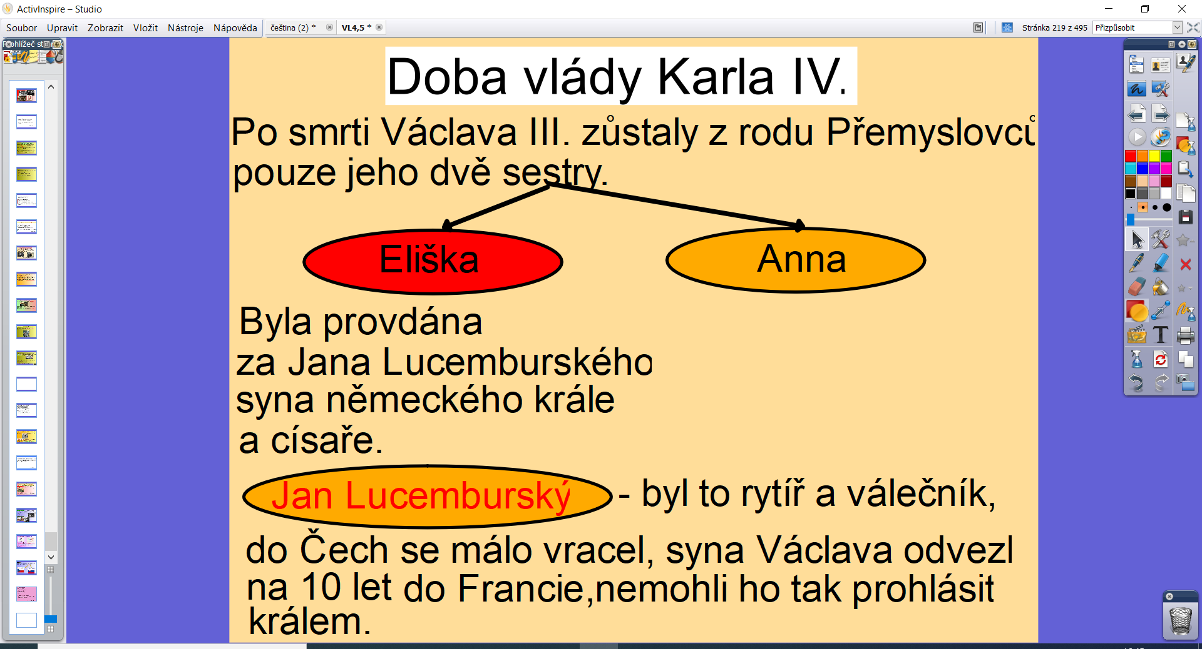
Když vyluštíš tajenku, dozvíš se jméno
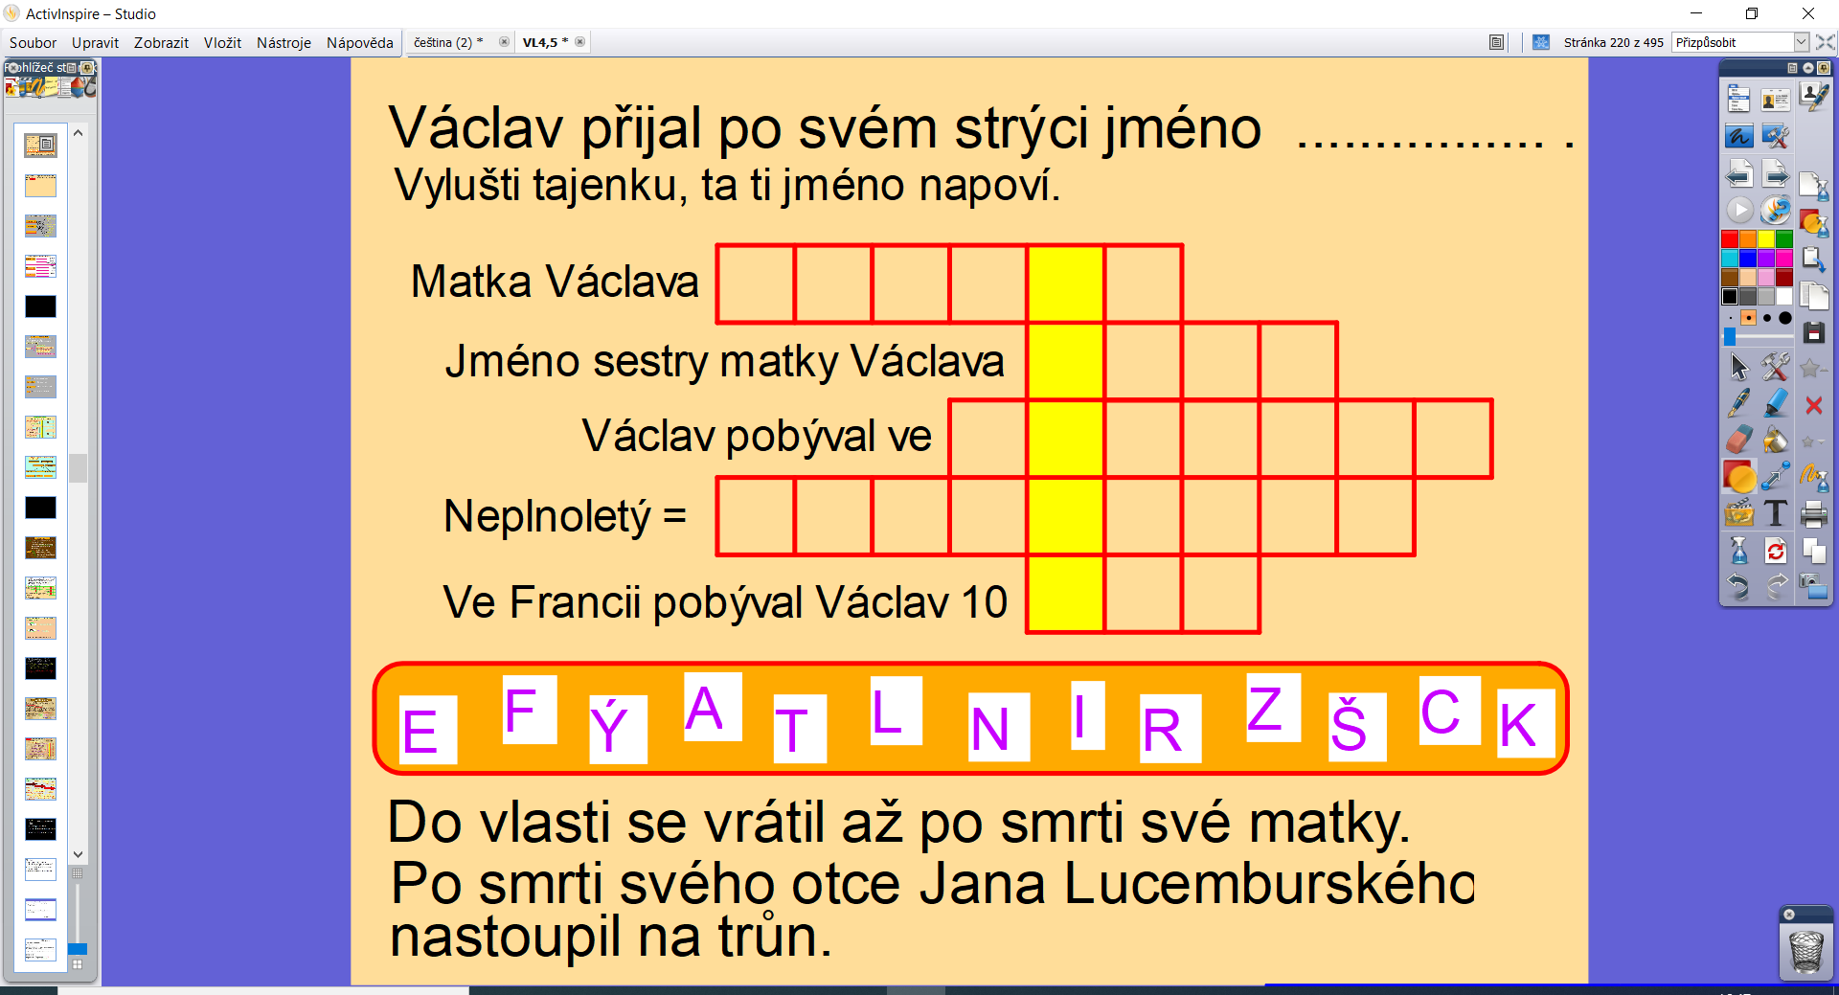

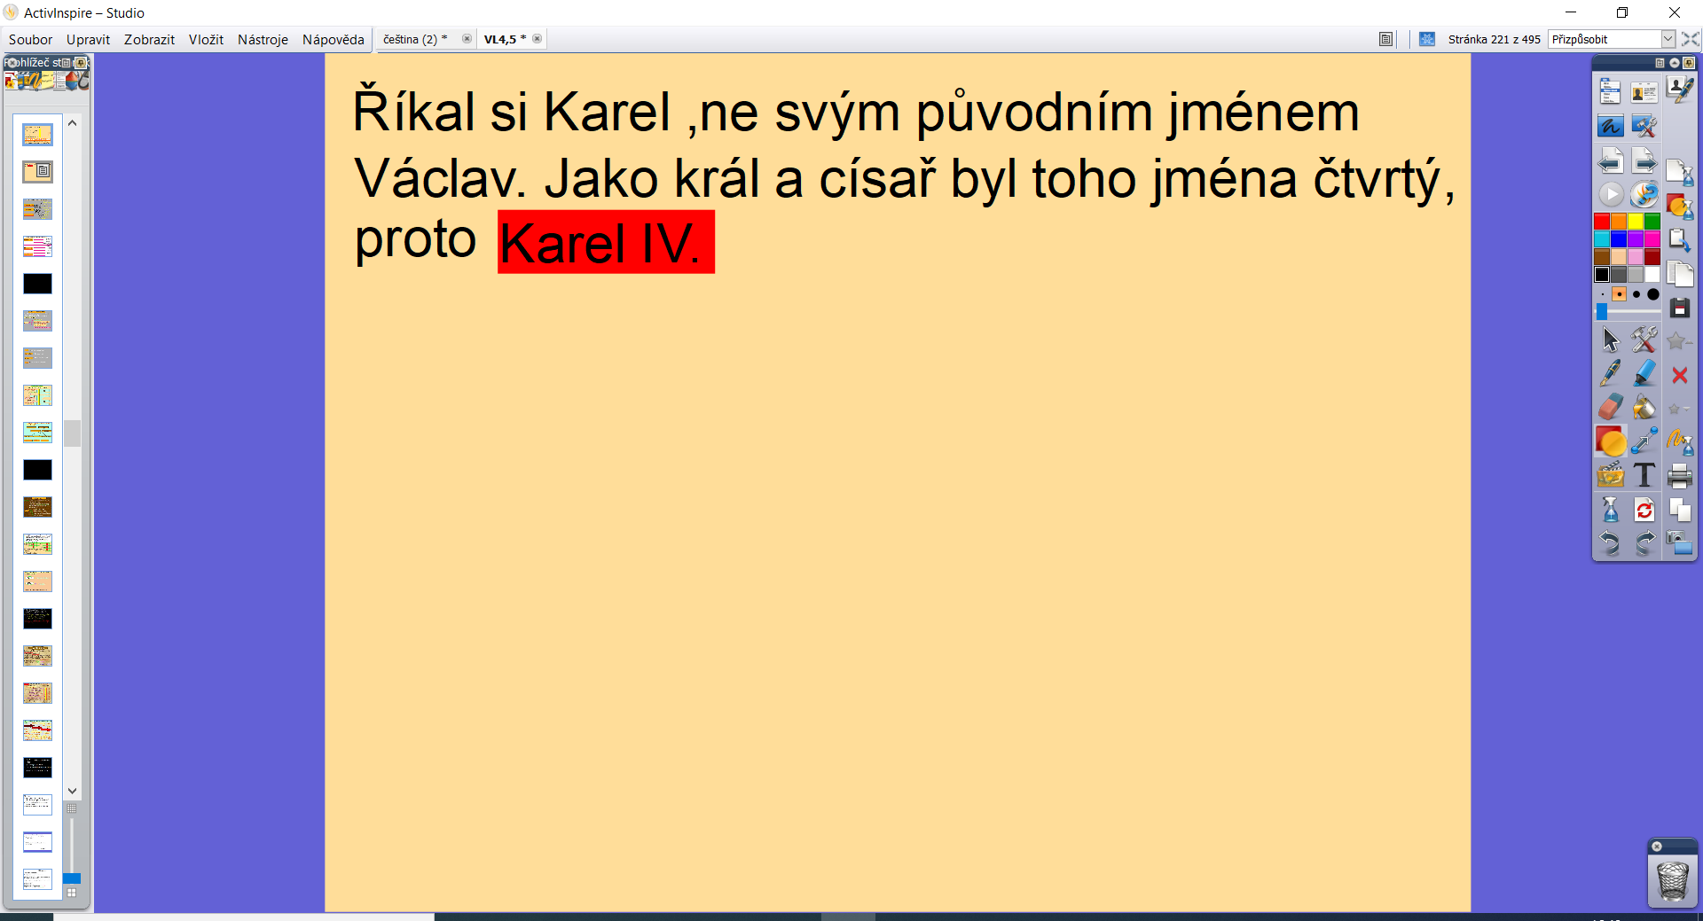

Středa 1.3. 2021
ÚKOLY PRO ŠIKOVNÉ DĚTI – prohlédni si mapku, na které je mapa území které vládl ve 14. století Karel IV., psát nemusíš nic.
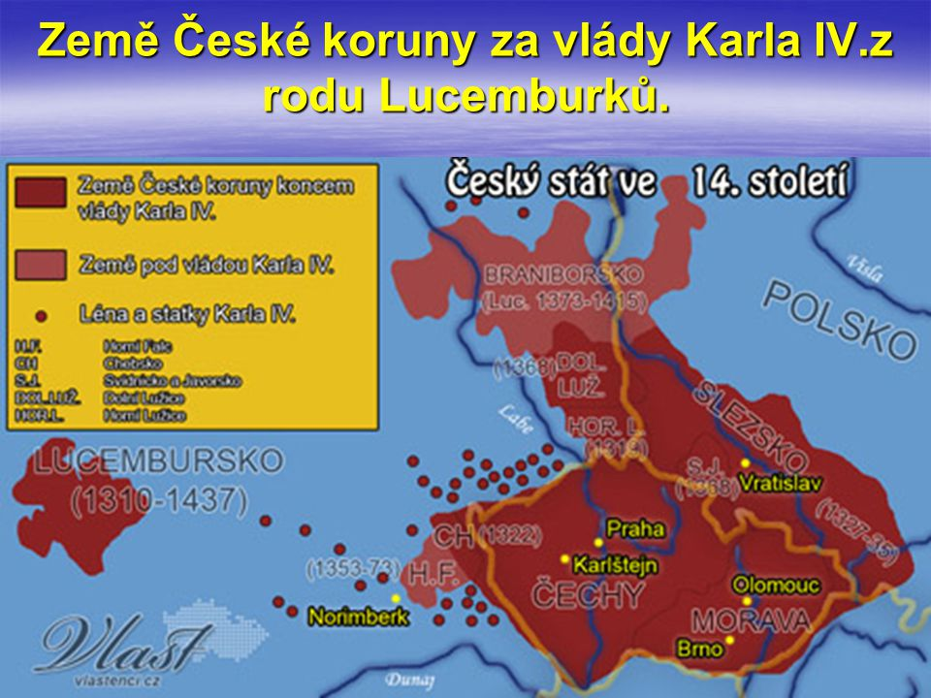
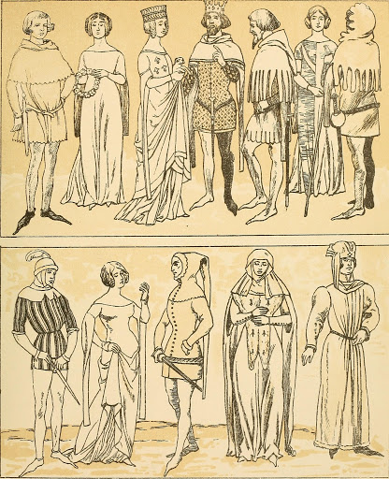Prohlédni si obrázek – JAK CHODILI OBLEČENÍ LIDÉ V DOBĚ VLÁDY KARLA IV.

